POR:
PARALELO:
FECHA:
Resumen.
En esta práctica de laboratorio vamos a tratar de comprobar las leyes de Kirchhoff que dicen que las corrientes que entran a un nodo es igual a la suma de corrientes que salen, y la ley de las mallas que dice que la suma de voltajes en una malla o rama cerrada es igual a cero. Seguiremos un procedimiento experimental para encontrar los valores experimentales de los voltajes como de las corrientes de un circuito y las compararemos con sus valores teóricos.

Objetivos.
- Verificar la Ley de Kirchhoff de Voltaje.

- Verificar la Ley de Kirchhoff de Corriente

Marco Teórico.
Los circuitos no siempre se pueden reducir a circuitos sencillos (serie y paralelo). Sr tiene que utilizar nuevas leyes para resolver el circuito: lo que significa que dadas las fem de los generadores y sus resistencias internas y las resistencias externas debemos encontrar las intensidades en cada rama del circuito.
Un nodo es un punto del circuito donde tres o más conductores concurren. En el nodo, como consecuencia de la conservación de la carga, la suma de las intensidades que llegan es igual a la suma de las intensidades que salen, o sea:

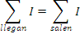Por ejemplo, en la siguiente figura se tiene: $I_{1}=I_{2}+I_{3}$

FIGURA 1

Una malla es una trayectoria conductora cerrada, Para la malla de la siguiente figura calculamos la diferencia de potencial en cada rama:

FIGURA 2

$$V_{ab}=V_{a}-V_{b}=ε_{1}$$
$$V_{bc}=V_{b}-V_{c}=-R_{1}I$$
$$V_{cd}=V_{c}-V_{d}={-ε}_{2}-R_{2}I$$
$$V_{da}=V_{d}-V_{a}=-R_{3}I$$

Sumando miembro a miembro y ordenando, se tiene ${ε_{1}-ε}_{2}=R_{1}I+R_{2}I+R_{3}I$

Lo anterior se puede escribir como $\sum{ε}=\sum{RI}$

Es de notar que la relación anterior es una consecuencia de la conservación de la energía, ya que la relación nos da la diferencia de potencial entre dos puntos de un circuito, se demuestra a partir de un balance de energía.

Procedimiento.
- Armamos el siguiente circuito:

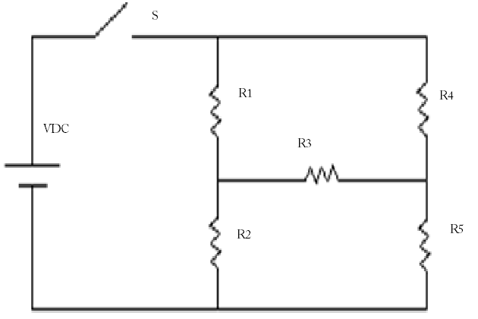

FIGURA 3
Medida la corriente y el voltaje en cada uno de los resistores y compárelos con los valores teóricos. Complete la tabla de la hoja de informes en esta práctica.

Conclusiones.
Terminada esta práctica se puede decir que con los resultados obtenidos, mostrados en la tabla de resultados donde se pueden apreciar los valores teóricos que los hemos calculado mediante un procedimiento matemático y los valores experimentales que los hemos determinado con el desarrollo de esta práctica de laboratorio, que los resultados son equivalentes por lo que concluimos, que hemos comprobado las leyes de Kirchhoff, de las mallas como de los nodos, estas leyes las utilizamos para el cálculo matemático y los valores son aproximados a los experimentales.
Bibliografía.
- ESCUELA SUPERIOR POLITECNICA DEL LITORAL, Manual De Prácticas De Laboratorio de Física C 2008 Pág. 43 - 46.
- BIBLIOTECA DE CONSULTA MICROSOFT® ENCARTA® 2008. Leyes de Kirchhoff

